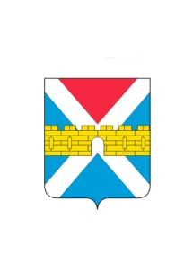

АДМИНИСТРАЦИЯ КРЫМСКОГО ГОРОДСКОГО ПОСЕЛЕНИЯ
КРЫМСКОГО РАЙОНА

ПОСТАНОВЛЕНИЕ

от 30.12.2021 № 1334
город Крымск

О внесении изменений в постановление администрации
Крымского городского поселения Крымского района
от 21 августа 2020 г. № 661 «О муниципальной программе
«Муниципальная политика и развитие гражданского общества
в Крымском городском поселении Крымского района»
на 2021 г. -2023 г.»

В связи с корректировкой перечня мероприятий, намеченных к реализации в рамках муниципальной программы «Муниципальная политика и развитие гражданского общества в Крымском городском поселении Крымского района» на 2021г. - 2023 г.», а также уточнением объемов средств необходимых для их осуществления, п о с т а н о в л я ю:
1. Внести изменения в приложение к постановлению администрации Крымского городского поселения Крымского района от 21 августа 2020 г.
№ 661 «О муниципальной программе «Муниципальная политика и развитие гражданского общества в Крымском городском поселении Крымского района» на 2021 г. -2023 г.», изложив его в новой редакции (приложение).
2. Организационному отделу (Завгородняя Е.Н.) разместить настоящее постановление на официальном сайте администрации Крымского городского поселения Крымского района в сети Интернет.
3.Постановление вступает в силу со дня его подписания.

Заместитель главы Крымского
городского поселения Крымского района А.В. Князев

